Практическая работа № 2.

Исследование сети со статической адресацией IPv4
Выполнено: «8» ноября 2026 г. Защищено: «___» __________ 20___ г.
Группа: РУП11-26оз Аудитория: __________
Студент: Иванов А. В. Номер в журнале: 9
Отчет.
Соединение компьютеров в сеть и настройка сетевых адаптеров
При прямом соединении двух PC кабель Copper Cross-Over обеспечил связь, а Copper Straight-Through дал красные индикаторы. После возврата к перекрёстному кабелю продолжил настройку.
Таблица 1.1 Результаты работы ipconfig до настройки сетевых адаптеров на PC0 и PC1
Параметр / PC | PC0 | PC1
Connection-specific DNS Suffix | Не задан | Не задан
Physical Address | 000D.BD21.1669 | 0060.2F42.0998
Link-local IPv6 Address | FE80::20D:BDFF:FE21:1669 | FE80::260:2FFF:FE42:998
IP Address | 0.0.0.0 | 0.0.0.0
Subnet Mask | 0.0.0.0 | 0.0.0.0
Default Gateway | 0.0.0.0 | 0.0.0.0
DNS Servers | 0.0.0.0 | 0.0.0.0
DHCP Servers | 0.0.0.0 | 0.0.0.0
DHCPv6 Client DUID | 00-01-00-01-BA-04-5D-17-00-0D-BD-21-16-69 | 00-01-00-01-DD-E5-8E-85-00-60-2F-42-09-98

Таблица 1.2 Результаты работы утилиты arp с ключом -a до настройки сетевых адаптеров
Узел | Internet Address | Physical Address | Type
PC0 | Записей нет | — | —

Номер группы GG – 11, номер студента по списку SS – 9.
Назначил PC0 адрес 192.11.9.1, PC1 — 192.11.9.2. Для обоих узлов задал маску 255.255.255.0, шлюз и DNS 192.11.9.254.
Таблица 1.3 Результаты работы утилиты ipconfig после настройки сетевых адаптеров PC0 и PC1 при непосредственном подключении друг к другу
Параметр / PC | PC0 | PC1
Connection-specific DNS Suffix | Не задан | Не задан
Physical Address | 000D.BD21.1669 | 0060.2F42.0998
Link-local IPv6 Address | FE80::20D:BDFF:FE21:1669 | FE80::260:2FFF:FE42:998
IP Address | 192.11.9.1 | 192.11.9.2
Subnet Mask | 255.255.255.0 | 255.255.255.0
Default Gateway | 192.11.9.254 | 192.11.9.254
DNS Servers | 192.11.9.254 | 192.11.9.254
DHCP Servers | 0.0.0.0 | 0.0.0.0
DHCPv6 Client DUID | 00-01-00-01-BA-04-5D-17-00-0D-BD-21-16-69 | 00-01-00-01-DD-E5-8E-85-00-60-2F-42-09-98
Таблица 1.4 Результаты работы утилиты arp с ключом –a сразу после настройки сетевых адаптеров на PC0 и PC1
Узел | Internet Address | Physical Address | Type
PC0 | Записей нет | — | —
PC1 | Записей нет | — | —

Назначение IPv4 само по себе не добавило соседа в ARP-таблицу. Адрес .254 задан по условию; маршрутизатора и DNS-сервера в схеме нет. Для обмена между узлами одной подсети они не требуются.
На PC0 выполнил ping 192.11.9.1 — проверку собственного адреса.
Таблица 1.5 Результаты работы ping, запущенной для PC0 (самого себя) ip-адрес: 192.11.3.1
Адрес отклика Reply from | bytes | time, мс | TTL
192.11.9.1 | 32 | 375 | 128
192.11.9.1 | 32 | 1 | 128
192.11.9.1 | 32 | 41 | 128
192.11.9.1 | 32 | <1 | 128

Таблица 1.6 Результаты работы утилиты arp с ключом –a на узле РС-0
Узел | Internet Address | Physical Address | Type
PC0 | Записей нет | — | —
PC1 | Записей нет | — | —

Далее с PC0 выполнил ping 192.11.9.2. Направление PC0 → PC1 соответствует методическим указаниям; таблица заполнена по этому запуску.
Таблица 1.7 Результаты работы утилиты ping, запущенной на для соседа
Адрес отклика Reply from | bytes | time, мс | TTL
192.11.9.2 | 32 | 3 | 128
192.11.9.2 | 32 | <1 | 128
192.11.9.2 | 32 | <1 | 128
192.11.9.2 | 32 | <1 | 128

Таблица 1.8 Результаты работы утилиты arp с ключом –a на узле РС-1
Узел | Internet Address | Physical Address | Type
PC0 | 192.11.9.2 | 0060.2f42.0998 | dynamic
PC1 | 192.11.9.1 | 000d.bd21.1669 | dynamic

Сформулируйте особенности алгоритма заполнения ARP-таблиц.
После настройки адресов и проверки собственного IP таблицы оставались пустыми. Обмен с PC1 добавил на PC0 соответствие 192.11.9.2 — 0060.2f42.0998, а на PC1 — 192.11.9.1 — 000d.bd21.1669. Для поиска соседа узел отправляет широковещательный ARP-запрос, а владелец нужного IP отвечает своим MAC-адресом. Полученные соответствия сохраняются как dynamic и могут удаляться по времени.

Исследование сети с коммутатором и концентратором
Добавил PC2 с адресом 192.11.9.3, маской 255.255.255.0, шлюзом и DNS 192.11.9.254. PC0 и PC1 подключены к Hub0, Hub0 связан со Switch0, а PC2 подключён к Switch0. Соединения выполнены прямым медным кабелем. Схема и настройка показана на снимке 1.
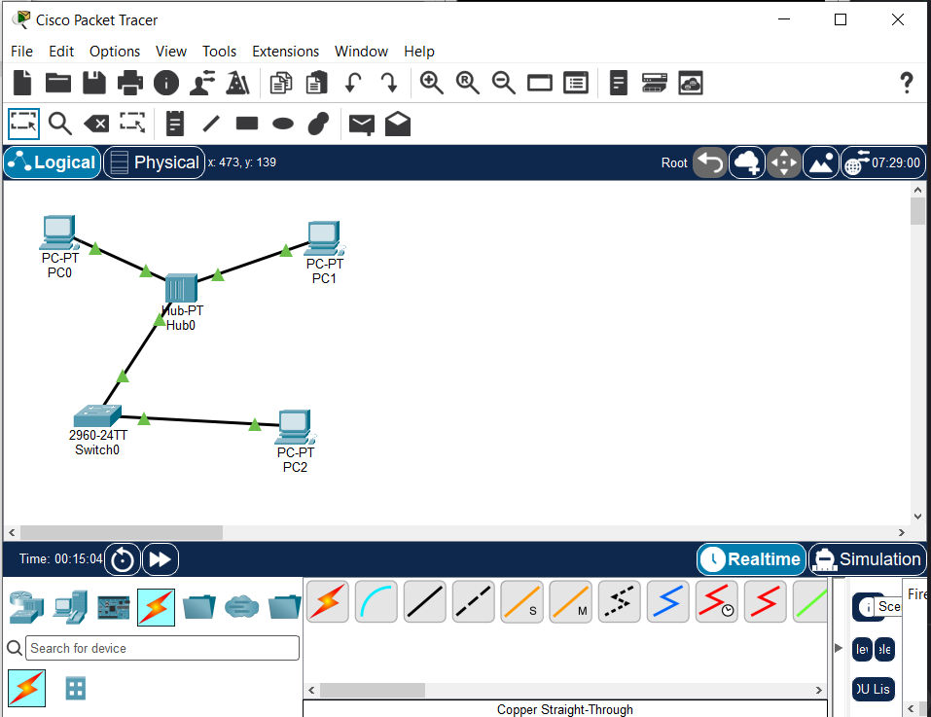
Снимок 1. Схема расширенной сети.
В Simulation включил анимацию и проследил передачу ICMP. Для broadcast использовал адрес подсети .255. В последней команде методички указан .1: это unicast, поэтому для широковещательного опыта заменил его на .255.
Результаты десяти запросов в расширенной схеме
Направление | Команда | Sent / Received / Lost | Снимок
PC0 → PC1 | ping 192.11.9.2 -n 10 | 10 / 10 / 0 (0%) | 2
PC2 → PC0 | ping 192.11.9.1 -n 10 | 10 / 10 / 0 (0%) | 3
PC0 → broadcast | ping 192.11.9.255 -n 10 | 10 / 18 / 0 (0%) | 4
PC2 → broadcast | ping 192.11.9.255 -n 10 | 10 / 10 / 0 (0%) | 51

В unicast-проверках PC0 → PC1 и PC2 → PC0 получил все десять ответов. Среднее время в выводе — 23 мс и 11 мс соответственно. При broadcast от PC0 ответы пришли от 192.11.9.2 и 192.11.9.3. При broadcast от PC2 отвечали 192.11.9.1 и 192.11.9.2; перед ответами видны три Request timed out, хотя итоговый счётчик показывает Received = 10 и Lost = 0. Это не означает, что каждый из десяти запросов получил ответ.
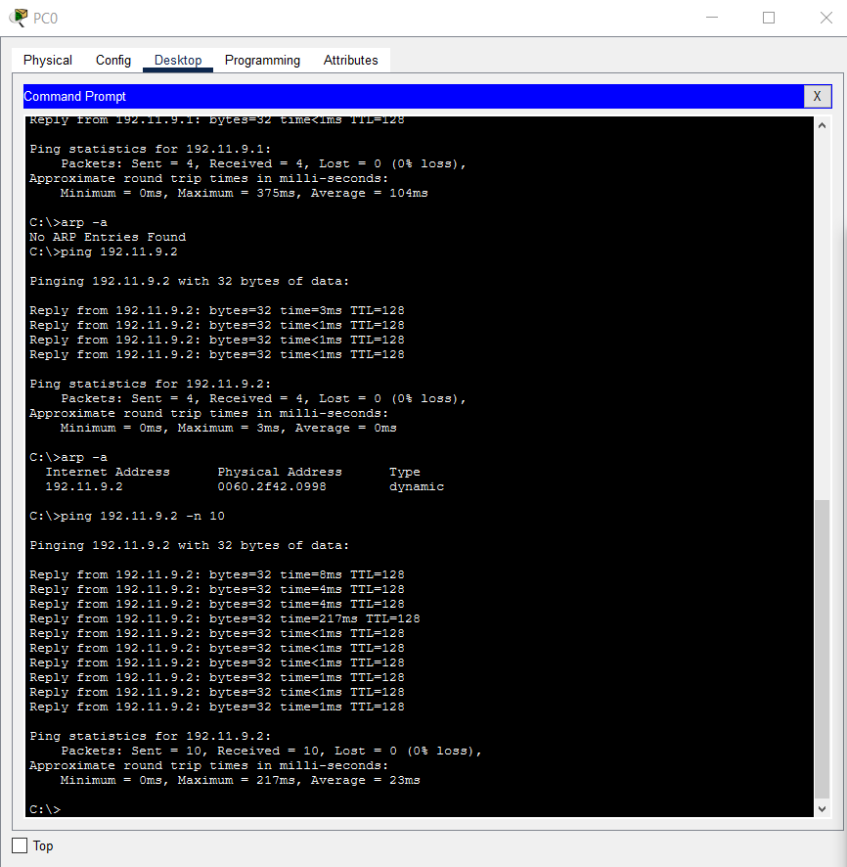
Снимок 2. Запрос unicast PC0 → PC1.
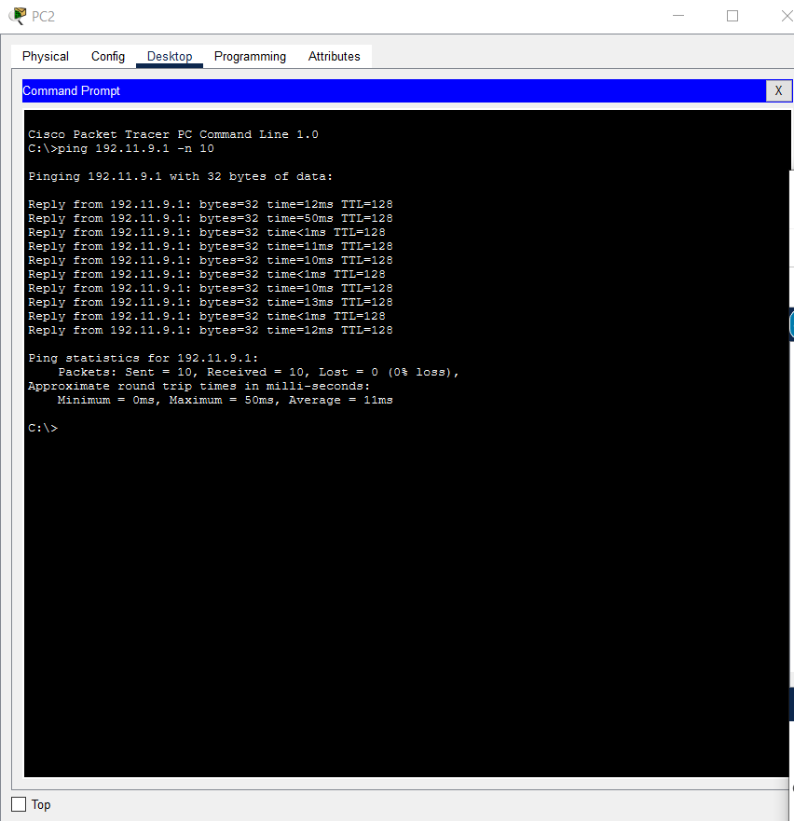
Снимок 3. Запрос unicast PC2 → PC0.
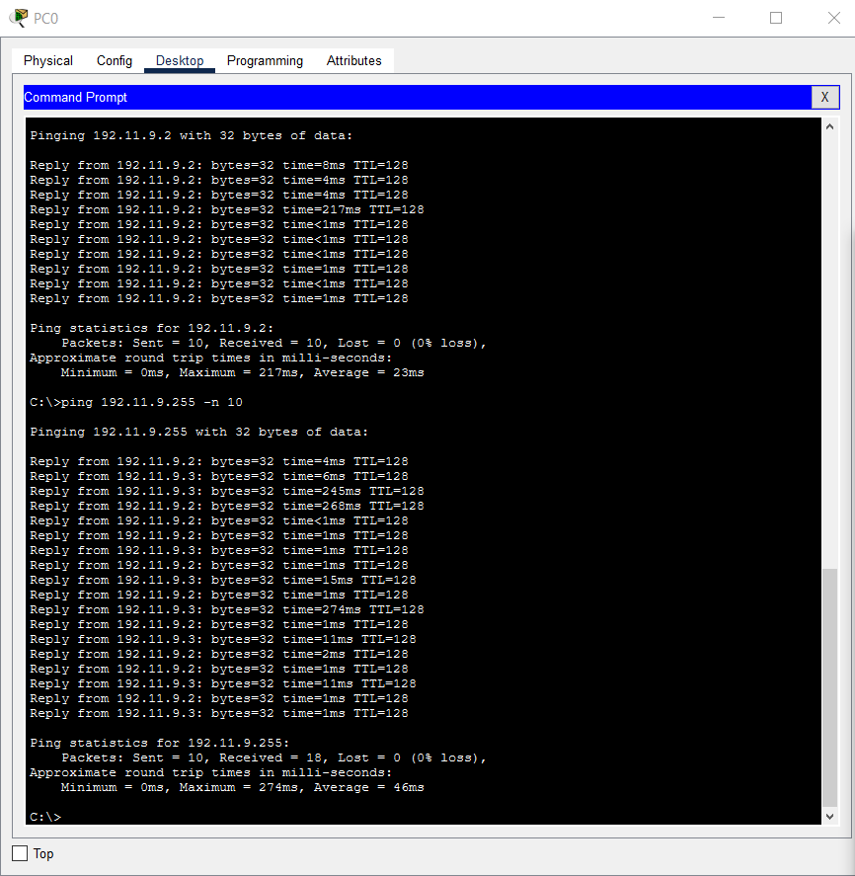
Снимок 4. Запрос broadcast от PC0.
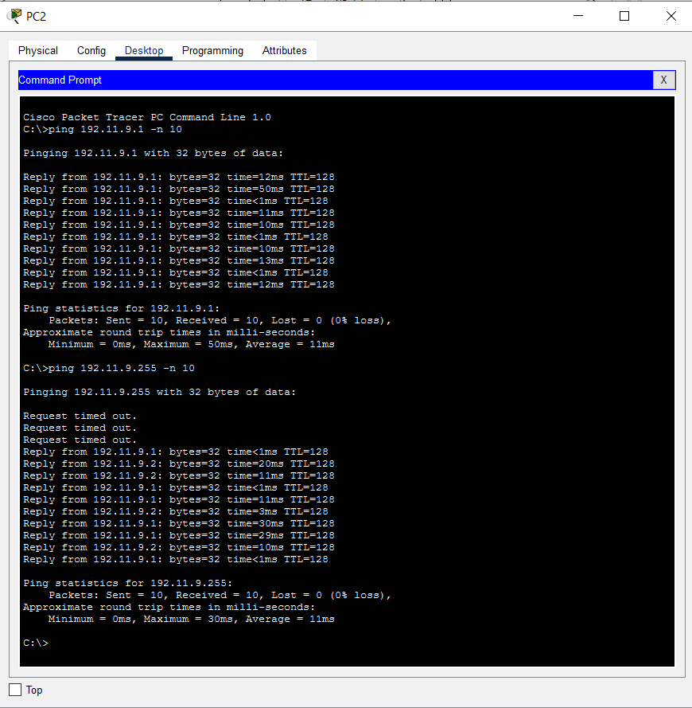
Снимок 5. Запрос broadcast от PC2.
Сформулируйте отличия в обработке unicast-пакетов коммутатором и концентратором.
Концентратор повторяет полученный сигнал на остальных портах, поэтому к нему нельзя обращаться как к устройству, выбирающему получателя по MAC. Коммутатор изучает MAC источника и при известном адресе назначения передаёт кадр в нужный порт. Неизвестный unicast он сначала рассылает по остальным портам той же VLAN. В моей схеме трафик PC0 → PC1 проходит через Hub0, поэтому его копия может попасть и к Switch0.
Сформулируйте отличия в обработке broadcast-пакетов коммутатором и концентратором.
Широковещательный кадр коммутатор передаёт на все остальные порты той же VLAN. Hub0 тоже повторяет сигнал на остальных портах, но делает это без разбора адресов. В этой схеме все три PC находятся в одном широковещательном домене. При ping 192.11.9.255 это позволило получить ответы от нескольких адресов.
Сформулируйте отличия в обработке узлом получателем broadcast и unicast-пакетов.
Unicast-кадр предназначен одному MAC-адресу. Другой компьютер обычно отбрасывает его, даже если концентратор доставил ему копию. Broadcast-кадр принимает каждый узел сегмента, а дальше решение зависит от протокола: на ARP отвечает владелец указанного IP, на широковещательный ICMP Echo могут ответить несколько PC. В выполненной модели такие ответы есть; их число нельзя приравнивать к числу успешно доставленных запросов.

